SAFEguard newsletter ng kalahok – Disyembre 2022

Disyembre 2022

Isang newsletter para sa mga taong may-kapansanan, mga kaibigan, mga kapamilya, mga tagapagtaguyod at ang komunidad.
Pakibahagi ang newsletter na ito sa mga taong may kapansanan sa iyong network – halimbawa, kung ikaw ay isang provider (tagapagbigay) ng NDIS o manggagawa na sumusuporta sa isang taong may kapansanan, o isang tagapagtaguyod, katiwala, kaibigan o kapamilya ng isang taong may kapansanan.

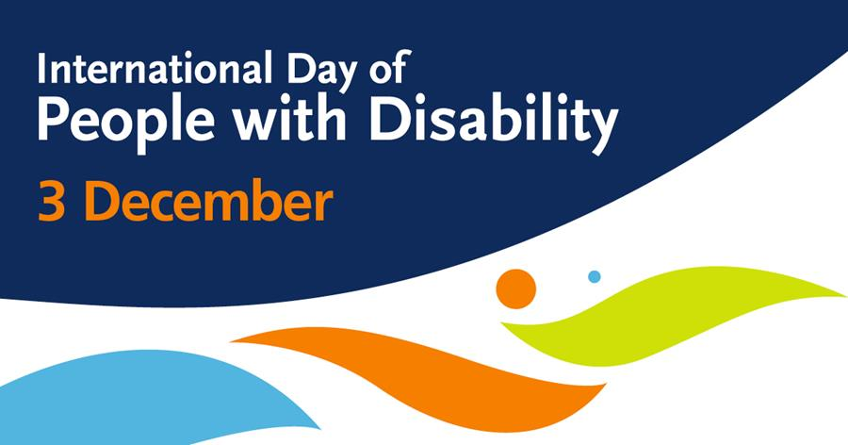

Pandaigdigang Araw ng mga Taong may-Kapansanan 2022
Tuwing Disyembre, ang International Day of People with Disability (Pambansang Araw ng mga Taong May-Kapansanan) ay pinupuna sa buong mundo, na ipinagdiriwang ang mga kontribusyon at tagumpay ng mga taong may-kapansanan at isinusulong ang kamalayan, pag-unawa at pagtanggap.
Ang tema ng mga pagdiriwang sa taong ito ay “Transformative solutions for inclusive development: the role of innovation in fuelling an accessible and equitable world” (Mga solusyon na nagdudulot ng mahalagang pagbabago para sa napapabilang na pag-unlad: ang papel ng pagbabago sa pagpapasigla ng isang madaling magamit at patas na mundo).
Gumagana ang NDIS Commission upang matiyak na ang mga kalahok ng NDIS ay nakakatanggap ng ligtas at de-kalidad na mga suporta at serbisyo mula sa mga kwalipikadong tagapagbigay (provider), saan man sila nakatira sa Australya, at upang matiyak na ang mga kalahok ay may tiwala sa sarili na magsalita kung may bagay na hindi tama.
Ang kontribusyon at pamumuno ng mga taong may-kapansanan ay kritikal sa gawaing ito.
Salamat sa lahat ng mga taong tumutulong sa pagtataguyod ng mga karapatan ng mga taong may-kapansanan.

Mensahe mula sa NDIS Commissioner
- Si NDIS Quality and Safeguards Commissioner Tracy Mackey ay nakikipagpulong sa mga kalahok ng NDIS, ang kanilang mga pamilya at mga tagasuporta sa buong Australya, upang marinig ang iyong mga karanasan at maunawaan kung ano ang mahalaga para sa iyo.
- Nais naming matiyak na ang iyong boses bilang isang kliyente ay naririnig, at mayroon kang mapagpipiliang mga serbisyo, suporta at mga tagapagbigay na nagbibigay-daan sa iyo na mamuhay sa paraang gusto mo.
- Sa edisyong ito ng binagong SAFEguard newsletter, nakatuon kami sa ginagawa naming magtrabaho patungo sa pagbibigay sa iyo ng mga de-kalidad na serbisyo at suporta na ibinibigay ng mga bihasang manggagawa, at suportahan kang maging isang independiente at may kamalayan na kliyente.
- Makikita mo ang video na may nakasulat na salita (transcript) sa iyong wika sa website ng NDIS Commission.
- VIDEO: Watch the message from NDIS Commissioner Tracy Mackey on Vimeo

Kung ipagbigay-alam mo, magiging mas mabuti ito – kuwento ni Greg
- Kung may pag-aalala ka tungkol sa kalidad o kaligtasan ng mga suportang tinatanggap mo, mahalagang ipagbigay-alam sa iyong tagapagbigay (provider) o sa NDIS Commission - dahil kung ipagbigay-alam mo, gagawin mo itong mas mabuti.
- Ang pakikinig sa iyo ay ang pinakamahalagang bahagi ng paghahanap ng kalutasan.
- Noong nagkaroon ng isyu ang kalahok na si Greg*, nakinig kami sa kanya at nakipagtrabaho sa kanyang team upang mapabuti ang kalidad at kaligtasan ng kanyang mga suporta.
Si Greg* ay 48 at isang nagsasariling kalahok ng NDIS na naninirahan sa kanyang sariling tahanan sa Maroochydore. Ang tagapagbigay ni Greg na CL3 Services*, ay sumusuporta sa kanya ng ilang taon sa mga pang-araw-araw na gawain, tulad ng pagpunta sa mga aktibidad at mga appointment, at pagliligo at pagbibihis.
Magaling na makisama sa kanyang support team si Greg. Ang kanilang suporta ay nagbibigay-daan sa kanyang bisitahin ang kanyang pamilya, ipagpatuloy ang kanyang libangan na woodworking at sumali sa mga aktibidad sa lokal na Men’s Shed, na kinagigiliwan niya.
Kamakailan, sa isang paglalakbay patungong Men’s Shed kasama ang kanyang support worker na si Jo*, nahulog si Greg habang inililipat mula sa kotse patungo sa kanyang wheelchair. Nasugat ang kanyang braso at dinala sa ospital kung saan siya ay tinahian.
Ang isang occupational therapist sa clinical team ni Greg na si Abdullah*, ay nag-aalala tungkol sa pinsala, at nag-aalala na maaaring si Jo ang sanhi ng aksidente sa pamamagitan ng hindi pagsunod sa mga pamamaraan sa trabaho habang tinutulungan si Greg na mula sa kanyang wheelchair. Nakipag-ugnay siya sa NDIS Commission upang ipahayag ang kanyang mga alalahanin.
Ang aming Complaints team ay nakipagtulungan sa CL3 Services, ang National Disability Insurance Agency (NDIA) at si Greg upang maunawaan kung ano ang nangyari, ang mga suportang ibinigay kay Greg at ang pagpopondo na magagamit upang matugunan ang kanyang mga pangangailangan.
Bumisita kami sa tahanan ni Greg at nakipag-usap sa kanya tungkol sa mga suportang kanyang tinatanggap, at kung ano ang nangyari noong araw ng pagkapinsala.
Sa pangkalahatan, maligaya si Greg sa mga suportang ibinigay ng CL3 Services. Gayunpaman, naiintindihan nina Greg at ang kanyang manggagawang tagasuportang si Jo na ilang mga pagbabago ay kailangang magawa upang mapanatiling ligtas siya at matiyak na hindi siya muling mapipinsala. Nakipagtulungan kami sa CL3 Services at sa support team ni Greg, kabilang si Jo, upang ilagay ang mga pagbabagong ito. Kabilang sa mga pagbabagong ito ang paggamit ng isang sliding board upang ilipat si Greg mula sa kanyang wheelchair patungo sa kotse.
Noong nakipag-usap kami kay Greg, nag-aalala siya na ang reklamo ay makakaapekto sa tulong na tinatanggap niya mula kay Jo at ibang mga staff sa CL3 Services. Gayunpaman, ipinaliwanag namin kay Greg na kahit sino man – kabilang ang kalahok, pamilya o tagapag-alaga, manggagawang tagasuporta o tagapagbigay – ay maaaring magharap ng pag-aalala at kami ay nakikipagtulungan sa mga kalahok, mga tagapagbigay at mga manggagawa upang mapabuti ang kalidad at kaligtasan ng mga suporta. Binigyan din namin siya ng impormasyon tungkol sa kanyang mga karapatan bilang isang kalahok, at ano ang kanyang aasahan mula sa mga serbisyong natatanggap niya. Ang impormasyong ito ay nagpatibay kay Greg na nagsabi na ang pagpopondo ng NDIS ay kapansin-pansing nagpabuti sa kanyang buhay at tumulong sa kanyang pagsasarili.
Patuloy na bumibisita si Greg sa Men’s Shed kasama ang kanyang support worker na si Jo, at nagtitiwala na ang mga pagbabagong ibinigay naming tulong sa CL3 Services upang ilagay ay nakakatulong sa kanyang manatiling ligtas.
*Ang mga pangalan at detalye ng pagkakakilanlan ay binago para sa pagkapribado.
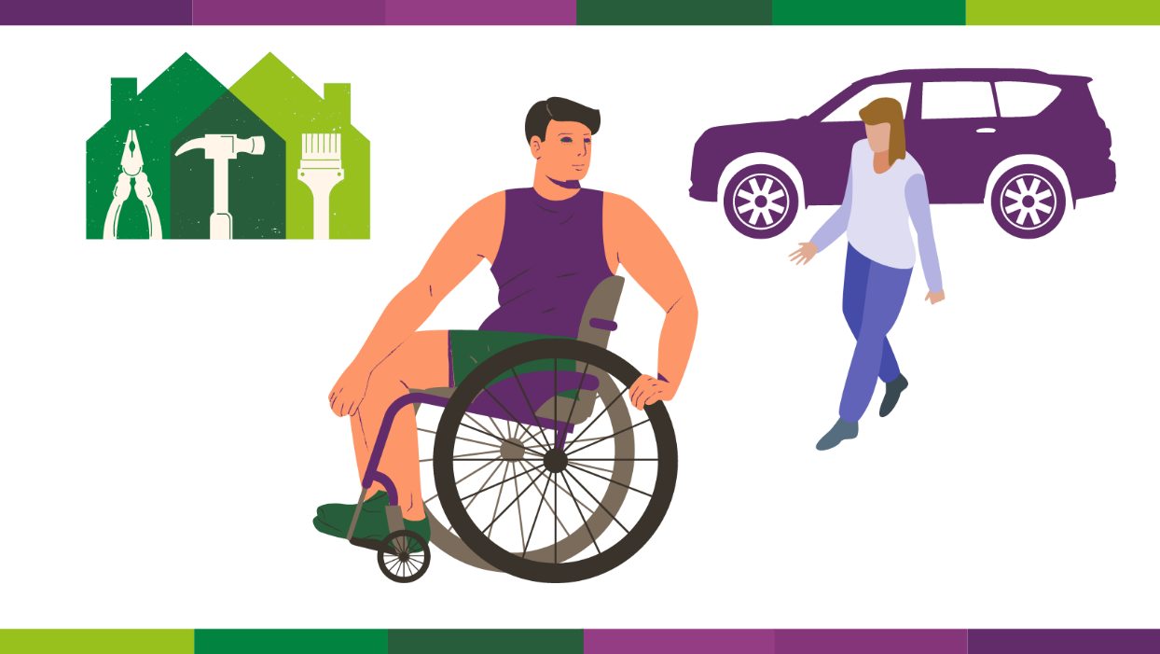

Ang mga taong may-kapansanan ay may karapatan na magreklamo tungkol sa mga serbisyong natatanggap nila.
Ginagawa ng karamihan ng mga tagapagbigay ng NDIS ang lahat ng kanilang makakaya upang makapagbigay ng de-kalidad na suporta at mga serbisyo sa mga taong may-kapansanan, ngunit maaaring mangyari pa rin ang mga isyu.
OK lang ang magreklamo – ang pagsasalita ay maaaring makatulong upang mapabuti ang mga serbisyo para sa iyo at ibang mga tao. May karapatan kang magpahayag ng pag-aalala tungkol sa mga suporta ng NDIS kung hindi ka nasisiyahan.
Huwag maghintay hanggang maging malubha ang mga bagay – kung mas maaga kang magsabi ng isang bagay, mas maaga itong maaayos.
Makikipagtulungan kami sa iyo, at sa mga tagapagbigay at manggagawa, upang malutas ang mga problema at mapabuti ang kalidad at kaligtasan ng mga suporta ng NDIS – para sa iyo at iba pang mga kalahok.
Gumawa ng isang reklamo dito sa pamamagitan ng complaint contact form
Tawagan mo kami: 1800 035 544 (libreng tawag mula sa mga landline) o TTY 133 677. Maaaring makipag-ayos para sa mga interpreter (tagapagsalin).
Maaari mo ring gamitin ang National Relay Service at hilingin ang 1800 035 544.

Makinig sa podcast na may pagtuon sa iyong mga karapatan
Nakipagsosyo ang NDIS Commission sa tagapagtaguyod ng mga may-kapansanan na si Dr George Taleporos upang maghatid ng mga bagong bahagi ng kanyang 'Reasonable and Necessary' (Makatwiran at Kinakailangan) podcast.
Sa isang kamakailang episode, nakipag-usap si Dr George kay NDIS Quality and Safeguards Commissioner Tracy Mackey tungkol sa mga karapatan ng mga kalahok, ang proseso ng pagreklamo, ang papel ng NDIS Commission, at ang aming estratehiya upang mapahusay ang mga pamantayan sa sektor ng may-kapansanan.
Nakipagtulungan rin ang NDIS Commission kay Dr George upang talakayin ang paksang ‘what does good support look like?' (ano ang hitsura ng magandang suporta?), sa isang bahagi na itinatampok sa La Trobe University PhD research student, Megan Topping, at kalahok ng NDIS at Direktor ng Sort Your Support, Carl Thompson.
Maaari mong mapuntahan ang lahat ng mga bahagi sa 'Reasonable and Necessary' Youtube channel.

Ang iyong karapatan na makatanggap ng ligtas na mga suporta
- Sa ilalim ng NDIS Code of Conduct, kung ang isang tagapagbigay o manggagawa ay nag-aalala tungkol sa kaligtasan ng tulong na iyong tinatanggap, dapat nila agad na isumbong ito.
Kung mapapansin ng iyong mga manggagawa ang isang problema na maaaring makakaapekto sa iyong kaligtasan o sa kalidad ng iyong mga suporta, dapat silang magsagawa ng agarang aksyon upang maayos ito.
Ito ay maaaring isang simpleng bagay tulad ng paglilipat ng isang mesa upang makakadaan ka gamit ang iyong wheelchair. O maaari itong mas komplikado – halimbawa, kung hindi mo nadarama na ligtas ka sa pagmamaneho ng iyong ibang manggagawang tagasuporta, tulad ni Francesca sa video sa ibaba.
Ano man ang sitwasyon, nangungunang dapat na tiyakin ng iyong manggagawang tagasuporta na ikaw ay ligtas. Dapat nilang itanong kung paano mo gustong malutas ang problema, o kung ano ang magbibigay sa iyo ng kumpiyansa na maging mas ligtas.
Kung hindi nila agad na malutas ang problema, dapat nilang ipagsabi sa iyong tagapagbigay ng NDIS. Maaari din nilang ipaalam ito sa NDIS Commission upang maimbestigahan namin ito at matiyak na nakakatanggap ka ng ligtas at de-kalidad na suporta.
- Video: Make it known, make it better – NDIS Code of Conduct: Taking steps to raise and act on concerns around quality and safety supports (Auslan)

Maaari mong mapanood ang video na ito sa iyong wika sa website ng NDIS Commission.

Mga listahan ng mga practitioner at tagapagbigay para sa may-kaalamang pagpipili
Upang matulungan kang makahanap ng isang tagapagbigay ng NDIS o nagbibigay ng suporta sap ag-uugali na itinuturing na nababagay ayon sa NDIS Commissioner, may listahan ang aming website ng mga rehistradong tagapagbigay, at mga nagbibigay ng suporta sa pag-uugali.
Ang listahan ng mga nababagay na behaviour support practitioner ay araw-araw na binabago, at maaari kang humanap sa pamamagitan ng pangalan o postcode.
Kung ang isang practitioner ay hindi nakalagay sa listahan, maaari kang mag-email sa NDIS Practitioners at magtanong kung sila ay nababagay, o maaari kang humiling mula sa practitioner na magbigay ng isang kopya ng kanilang suitability outcome letter.
Maaari kang humanap sa listahan ng mga rehistradong tagapagbigay ng NDIS upang matingnan kung ang iyong piniling tagapagbigay ay kasalukuyang rehistrado o ang kanilang rehistrasyon ay suspendido o pinawalang-bisa.
Bisitahin ang webpage ng NDIS Commission para sa iba't-ibang mga uri ng tagapagbigay na mapagpipilian mo.

Mga serbisyo ng pagsasalin (translation) upang makapagsalita ka sa iyong wika
Ang pagsuporta sa epektibong komunikasyon ay naninindigan sa karapatan ng mga taong may kapansanan na magkaroon ng mapagpipilian at kontrol at makapagpasya tungkol sa kanilang sariling buhay.
Ang iyong tagapagbigay ng NDIS ay responsable sa pag-aalok sa iyo ng mga serbiso ng pagsasalin upang makatulong sa iyo na magamit ang iyong mga suporta.
Maaari silang maglaan ng isang pinondohan ng NDIS na interpreter (tagapagsaling-wika) sa pamamagitan ng TIS National upang suportahan nang harap-harapan o sa telepono.
Dapat na subukang ipareha ka ng iyong tagapagbigay sa isang interpreter na nagsasalita rin ng iyong wika. Kabilang dito ang Auslan.
Lahat ng mga interpreter na nagtatrabaho sa mga kalahok ng NDIS ay dapat na may wastong NDIS Worker Screening Check.
Para sa karagdagang impormasyon tungkol sa mga serbisyo ng pagsasaling-wika, bisitahin ang website ng NDIS.

Mga papel ng kaalaman tungkol sa suporta sa pag-uugali
Gumawa ang NDIS Commission ng limang mga papel ng kaalaman (fact sheets) tungkol sa behaviour support (suporta sa gawi o pakikitungo), kabilang ang kung paano pumili ng isang espesyalistang tagapagbigay ng suporta sa pag-uugali, at impormasyon tungkol sa iyong mga karapatan at mga paggamit ng paghadlang (restrictive practices).
Ang mga ito ay isinulat kasama, at para sa mga kalahok ng NDIS gamit ang simpleng Ingles.
Maaari kang mag-download ng mga papel kaalaman sa mga sumusunod na mga link:
- What is positive behaviour support
- (Ano ang positibong suporta sa pakikitungo)
- Understanding your rights
- (Unawain ang iyong mga karapatan)
- Choosing a specialist behaviour support provider
- (Pagpipili ng isang espesyalistang tagapagbigay ng suporta sa pakikitungo)
- What to expect from your specialist behaviour support provider
- (Ano ang aasahan mula sa iyong espesyalistang tagapagbigay ng suporta sa pakikitungo)
- What to do if you are not happy with your specialist behaviour support provider
- (Ano ang gagawin kung hindi ka nasisiyahan sa iyong espesyalistang tagapagbigay ng suporta sa pakikitungo).

Mga update sa katagal ng panahon sa pagbubuklod dahil sa COVID-19 at programa ng pagbabakuna
Ang bakuna laban sa COVID-19 ay makakamtan na para sa lahat na taong mas matanda sa edad na anim na buwan.
Ang mga booster dose ay maaaring ibigay sa mga taong nagkaroon na ng kanilang paunang kurso ng bakuna hindi bababa sa tatlong buwan ang nakalipas, at ang pang-apat na dosis ng bakuna ay inirerekomenda rin para sa mga taong:
- 50 taong gulang o mas matanda
- Isang residente ng isang pasilidad sa pangangalaga ng mga may-edad o pasilidad sa pangangalaga ng mga may-kapansanan
- matinding immunocompromised (maaaring ito ang iyong panlimang dosis),
- o 16 taon o mas matanda at may kondisiyong medikal o kapansanan na nagpapataas sa panganib ng matinding sakit ng COVID-19.
Wala nang sapilitang panahon ng pagbubukod kung nasuri kang positibo sa COVID-19 para sa pangkalahatang publiko, gayunpaman, ang mga manggagawang nagbibigay ng pangangalaga sa loob ng mga tahanan o sa isang lugar ng may-kapansanan ay dapat pa ring magbukod ng pitong araw.
Para sa karagdagang impormasyon, bisitahin ang website ng Disability Gateway o tumawag sa 1800 643 787.

Estratehikong plano upang hubugin ang hinaharap ng NDIS Commission
Kamakailan lamang na inilathala ng NDIS Commission ang aming Estratehikong Plano na nagtatakda ng aming pangarap para sa susunod na limang taon at naglalagay sa iyo at sa iyong mga karapatan sa gitna ng aming ginagawa.
Kami ay nakatuon sa tatlong pangunahing bahagi na magtitiyak na mapaninindigan mo ang iyong mga karapatan na makakuha ng de-kalidad na mga serbisyo bilang mga may kamalayan at protektadong kliyente. Itong mga bahaging pinagtutuunan ay:
- Ang mga karapatan ng mga taong may-kapansanan. Nais naming magpahayag tungkol sa mga karapatan ng mga taong may-kapansanan, at bilang bahagi nito, nais naming siguruhin na alam mo ang iyong mga karapatan.
- Mahusay na mga tagapagbigay at manggagawa. Gusto namin na ang bawat kalahok ay makahanap at gumamit ng mga serbisyo na ligtas at magandang kalidad, at pinagkakatiwalaan mo kaming magpahayag kapag ang mga suporta at serbisyo ay hindi nakakatugon sa mga kinakailangang pamantayan, o hindi nakakatugon sa iyong mga personal na inaasahan at pangangailagan.
- Pagsuporta sa magkakaibang merkado. Nangangahulugan ito na ang mga kalahok ay mayroong pagpipilian ng mga suporta at serbisyo na tama para sa kanila, ligtas at magandang kalidad.
Ang aming Corporate Plan for 2022-23 ay nagbabalangkas sa aming mga layunin para sa susunod na 12 buwan, kabilang ang mga plano na magpatupad ng isang bagong Pagtanggap ng Reklamo at Proseso ng Triage upang mapabuti ang mga kasalukuyang sistema.
Kamakailan lamang din kami ay naglathala ng aming Taunang Ulat, na nagdedetalye kung paano kami gumanap noong nakaraang taon, na maaari mong basahin sa aming website.
Ang mga dokumentong ito ay sumusuporta at gumagabay sa NDIS Commission sa aming layunin na maging isang kontemporaryo at pinamumunuan ng layunin na tagapangasiwa.

Reporma sa pangangalaga ng may-edad at isang bagong Kodigo sa Pag-uugali (Code of Conduct)
Ang Pamahalaan ng Australya ay gumagawa ng mga pagbabago upang mapabuti ang kaligtasan, kalusugan, kabutihan at kalidad ng buhay para sa mga taong tumatanggap ng suporta mula sa mga tagapagbigay ng pangangalaga sa may-edad.
Mula sa ika-1 ng Disyembre, ipapakilala ang isang bagong Code of Conduct for Aged Care (Kodigo ng Pagsasagawa para sa Pangangalaga ng May-Edad) (ang Code), na naglalarawan kung paano dapat kumilos at tratuhin ng mga tagapagbigay at manggagawa ang mga taong tumatanggap ng mga serbisyo ng pangagalaga sa may-edad, kabilang ang mga kalahok ng NDIS.
Ang Code ay nakabatay sa umiiral na National Disability Insurance Scheme (NDIS) Code of Conduct. Ang mga code ay parehong may malakas na pagtuon sa karapatan ng isang indibidwal na makatanggap ng ligtas at de-kalidad na mga suporta at serbisyo, magkaroon ng tiwala sa mga manggagawa, at makadama at maprotektahan.
Ang Aged Care Quality and Safety Commission (ang ACQSC) ay magkakaroon ng mga kapangyarihan na pangasiwaan ang mga kilos sa sektor ng pangangalaga ng may-edad na hindi nakakatugon sa Code.
Ang NDIS Quality and Safeguards Commission (NDIS Commission) ay magpapatuloy na mangangasiwa at magpapatupad sa umiiral nitong Code of Conduct para sa mga suporta at serbisyo ng NDIS.
Kung ikaw ay isang kalahok ng NDIS na naninirahan sa isang pasilidad sa pangangalaga ng may edad, ang iyong pasilidad ay maaaring kailanganin na magsagawa ng isang NDIS audit para sa mga layunin ng pagpaparehistro.
Bumuo ang NDIS Commission ng isang Easy Read NDIS Participant Handbook at Easy Read Fact sheet tungkol sa proseso ng pag-audit sa NDIS.

Paano makipag-ugnay sa NDIS Commission
Maaari kang tumawag sa amin sa 1800 035 544. Ito ay isang libreng tawag mula sa mga landline.
Ang aming contact centre ay bukas 9.00 ng umaga hanggang 5.00 ng hapon (9.00 ng umaga hanggang 4.30 ng hapon sa NT) Lunes hanggang Biyernes, maliban sa mga pampublikong pista opisyal.
Bilang kahalili, maaari kang mag-email sa contactcentre@ndiscommission.gov.au

Mga Paraan upang makagawa ng isang reklamo
Kung nais mong gumawa ng isang reklamo sa amin, maaari kang:
Tumawag sa 1800 035 544 (libreng tawag mula sa mga landline) o TTY 133 677. Maaaring makipag-ayos para sa mga interpreter (tagapagsalin).
Gamitin ang National Relay Service at hilingin ang 1800 035 544.
Kumpletuhin ang online na complaint contact form.

Salamat sa pagbabasa!
Maaari kang humanap ng mga nakaraang isyu ng NDIS Commission participant newsletter sa aming website.

